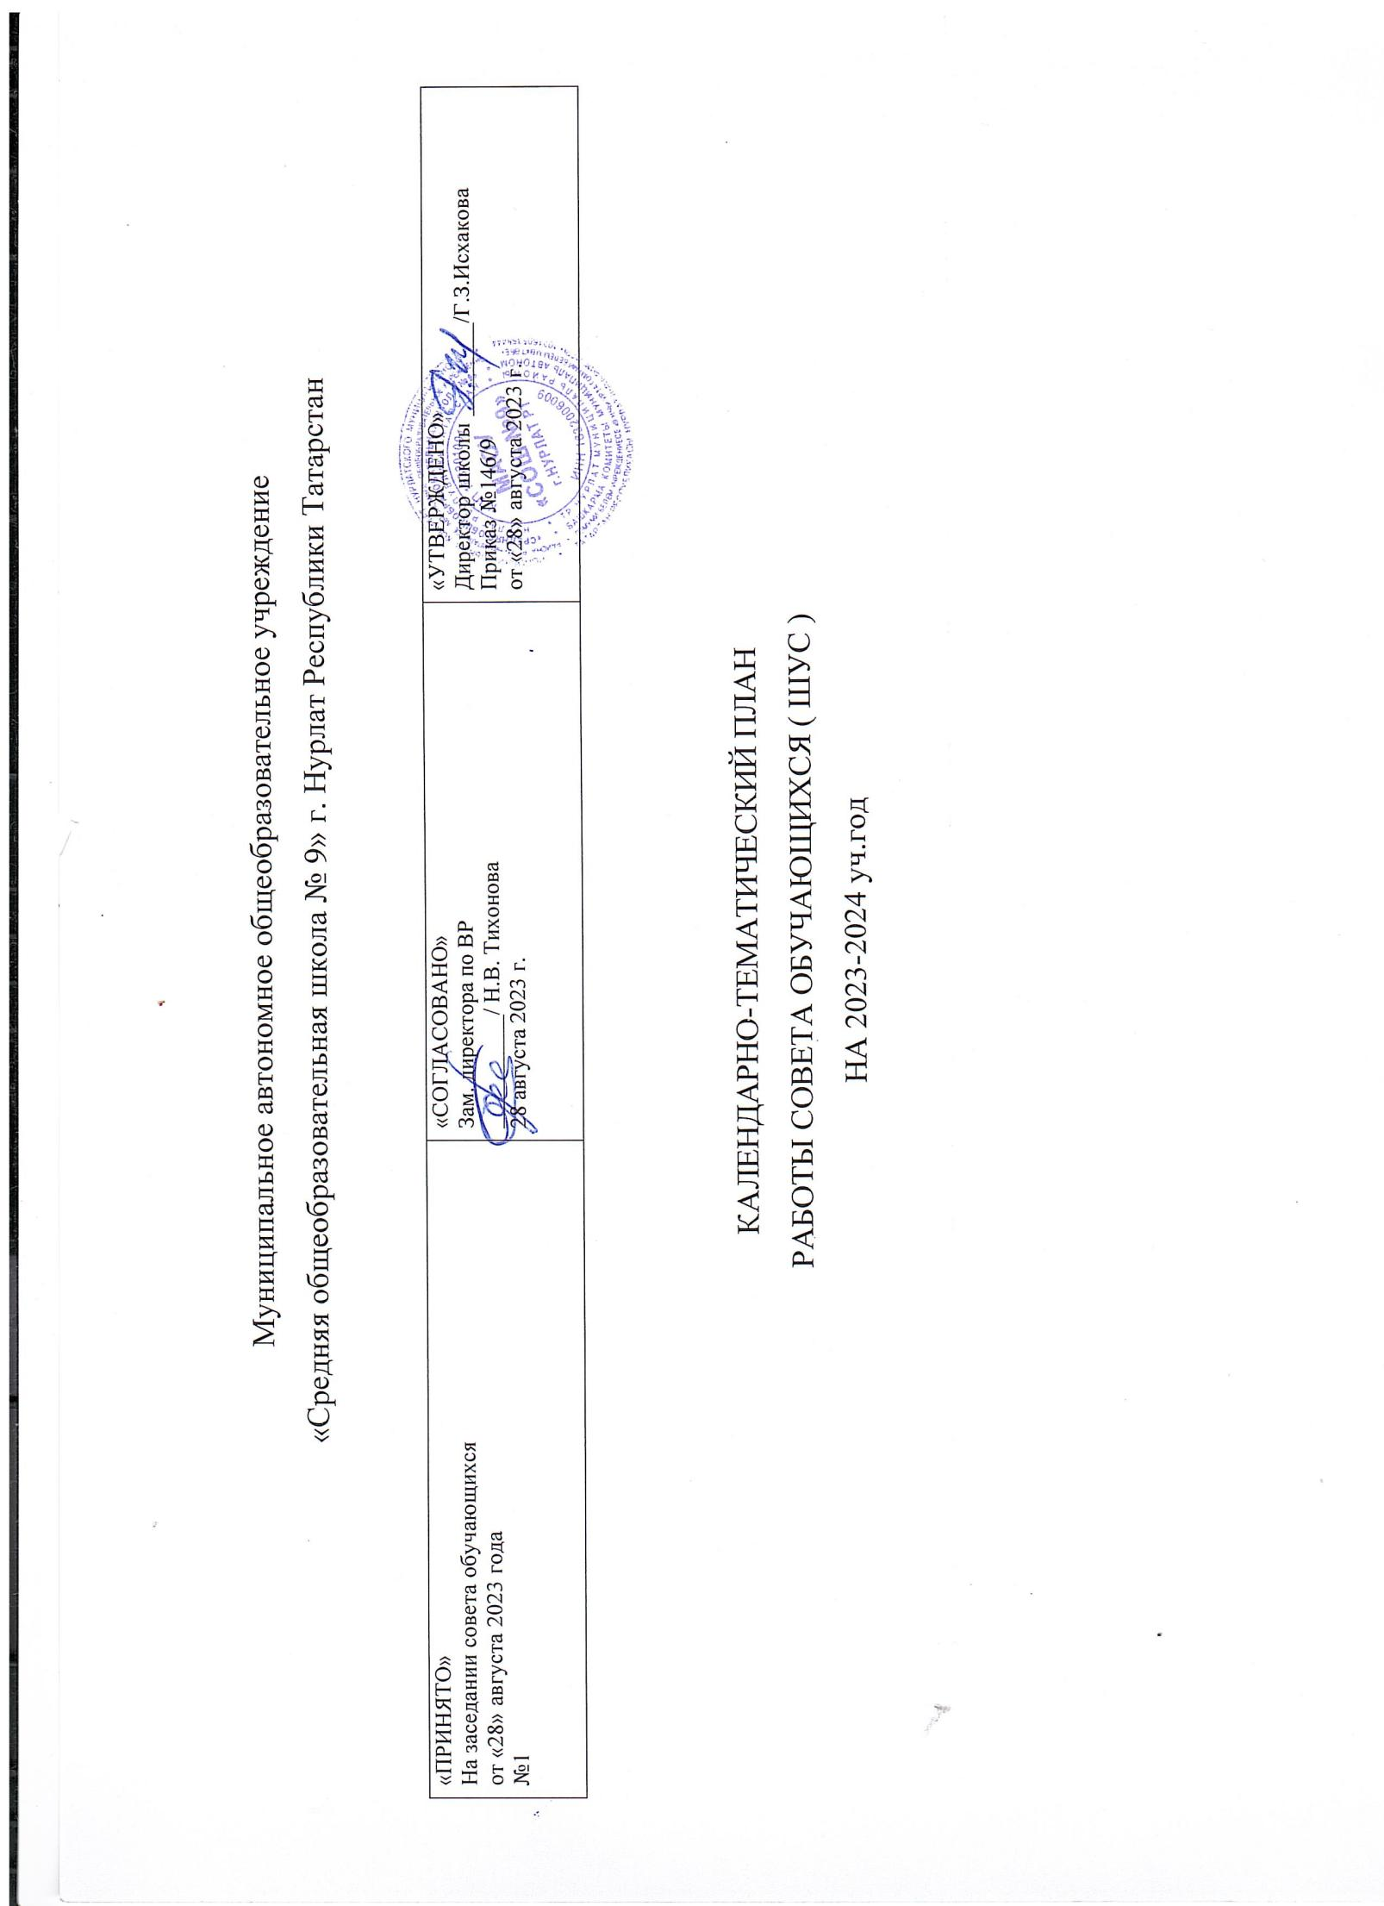

Цель: формирование у школьников личной готовности к самореализации в условиях современного общества через освоение навыков социального взаимодействия.
Задачи ученического самоуправления:
• Реализация права обучающихся на участие в процессе управления образовательным учреждением;
• Создание условий для самореализации личности учащегося: развитие творческих способностей, формирование самостоятельности, активности и ответственности в любом виде деятельности;
• Определение организационной структуры ученического коллектива, призванной реализовать выявленные потребности и интересы учащихся;
• Организация деятельности органов ученического самоуправления;
• Воспитание положительного отношения к общечеловеческим ценностям, нормам коллективной жизни;
• Воспитание гражданина с высокой демократической культурой, способного к социальному творчеству, умеющему действовать в интересах своей личности, общества и Отечества;
• Подведение итогов работы, анализ ее результатов;
• Формирование у учащихся потребности и готовности совершенствовать свою личность, создание условий для развития способностей и интересов членов ученического коллектива, развитие самостоятельного мышления и самосознания, социальных компетенций, гражданской позиции, гражданской ответственности;
• Создание системы самоуправления как воспитывающей среды школы, обеспечивающей социализацию каждого ребёнка;
• Организация групповой, коллективной и индивидуальной деятельности, вовлекающей школьника в общественно - целостные отношения.
№№ | Название раздела | Действие, событие | Сроки | Участники | Ответственные | Планируемые результаты
1. | Организационная работа | Конференция: *отчетно-  выборная * конференции, которые способствуют решению задач, стоящих перед школой | Май | Совет  старшеклассников , зам. директора по BP, куратор отделения ШУС, Представители | Председатель  ШУС,  Представитель ШУС | «Школа зажигает  звезды» (награждение лучших), отчет о работе ШУС
1. | Организационная работа | Заседание ШУС | два раза в  месяц по назначенны м дням | Куратор отделения  ШУС | Председатель  ШУС,  Представитель ШУС | Решение проблем,  поставленных перед советом
2. | Участие в решении задач, стоящих перед школой | Мероприятия в рамках  сферы образования | В течение года | Администрация  школы, родительский комитет, куратор отделения ШУС, представители РДДМ | зам. директора  по BP | Участие в  предметных неделях, в районных и муниципальных конкурсах, олимпиадах, встреча с представителями ВУЗов, помощь в проведении
2. | Участие в решении задач, стоящих перед школой | Мероприятия в рамках  сферы досуга | В течение  года | Администрация  школы, зам директора по BP, председатель, куратор отделения ШУС,  представители | зам. директора  по BP | Проведение  торжественной линейки, посвящение в первоклассники
2. | Участие в решении задач, стоящих перед школой | Мероприятия в рамках  сферы быта | Один раз в  месяц | Классные  руководители, зам директора по BP, администрация школы, куратор | Председатель ШУС,  Представитель ШУС | Проведение  дисциплинарных линеек, проверка школьной формы среди учащихся

№ | Дата |  | Действие, событие |  | Сроки реализации |  |  | Планируемый  результат | Ответственные
1. | 01.09 |  | Проведение Дня знаний |  | Сентябрь |  |  | Формирование ценностного отношения к общеобразовательному учреждению, обучению | Все комитеты
2. | 03.09 |  | День окончания Второй мировой войны |  | Сентябрь |  |  | Расширение информационного поля участников, связанного с событиями Второй мировой войны и роли в ней СССР | Все комитеты
3. | 03.09 |  | День солидарности в борьбе с терроризмом |  | Сентябрь |  |  | Сохранение памяти о погибших в ходе контртеррористических операций Профилактика деструктивных проявлений в молодежной среде | Все комитеты
4. | 07.09 |  | 210 лет со дня Бородинского сражения |  | Сентябрь |  |  | Сохранение исторической памяти о событиях Отечественной войны 1812 года | Все комитеты
5. | 08.09 |  | Международный день распространения грамотности |  | Сентябрь |  |  | Привлечение внимания к вопросам грамотности и доступности образования | Все комитеты
 | 10 сентября |  | Международный день памяти жертв фашизма |  | Сентябрь |  |  | Расширение информационного поля участников, связанного с событиями Второй мировой войны и роли в ней СССР | Все комитеты
6. | 13.09 |  | 100 лет со дня рождения советской партизанки  Зои Космодемьянской (1923—1941) |  | Сентябрь |  |  | Формирование ценностного отношения к наследию своей страны через знакомство с достижениями выдающихся соотечественников | Все комитеты
7. | 27. 09 |  | День туризма |  | Сентябрь |  |  | Расширение информационного поля участников | Все комитеты
8. |  | 01.10 |  | Международный день пожилых людей |  | Октябрь | Поддержка пожилых людей |  | Все комитеты
9. |  | 01.10 |  | Международный день музыки |  | Октябрь | Художественно-эстетическое развитие обучающихся |  | Все комитеты
10. |  | 05.10 |  | День учителя |  | Октябрь | Формирование ценностного отношения к труду педагога, профориентация |  | Все комитеты  10-11классы-кураторы
11. |  | 08.10 |  | 80-летия со Дня разгрома советскими войсками немецко-фашистских в битве за Кавказ |  | Октябрь | Формирование ценностного отношения к наследию своей страны через знакомство с достижениями выдающихся соотечественников |  | Комитет культуры
12. |  | 16.10 |  | День отца в России |  | Октябрь | Формирование семейных традиций, актуализация ценности семьи |  | Все комитеты  Открытки
13. |  | 25.10 |  | Международный день школьных библиотек |  | Октябрь | Формирование представления о библиотеке как центре личностного развития |  | Все комитеты
13. |  | 04.11 |  | День народного единства |  | Ноябрь | Формирование гражданской идентичности |  | Комитет образования
14. |  | 08.11 |  | День памяти погибших при исполнении служебных обязанностей сотрудников органов внутренних дел России |  | Ноябрь | Сохранение памяти о погибших при исполнении служебных обязанностей сотрудников органов внутренних дел России |  | Комитет спорта и ЗОЖ
15. |  | 20.11 |  | День начала Нюрнбергского процесса |  | Ноябрь | Формирование представлений о системе международного военного права и его значении |  | Комитет образования
16. |  | 26.11 |  | День матери в России |  | Ноябрь | Формирование семейных традиций, актуализация ценности семьи |  | Все комитеты  Открытки
17. |  | 30.11 |  | День Государственного герба Российской Федерации |  | Ноябрь | Формирование гражданской идентичности |  | Комитет труда и правопорядка
18. |  | 03.12 |  | День неизвестного солдата |  | Декабрь | Сохранение исторической памяти о погибших в ходе Великой Отечественной войны |  | Комитет информации и издательства
19. |  | 03.12 |  | Международный день инвалидов |  | Декабрь | Привлечение внимания к проблемам и потребностям людей с ОВЗ |  | Все комитеты
20. |  | 05.12 |  | День добровольца (волонтера) в России |  | Декабрь | Формирование активной гражданской позиции |  | Комитет труда и правопорядка
21. |  | 05.12 |  | День начала контрнаступления советских войск против немецко-фашистских войск в битве под Москвой. Муниципальный конкурс чтецов "Помним сердцем" Посвященный Дню неизвестного солдата, Дню Героев Отечества |  | Декабрь | Формирование активной гражданской позиции |  | Комитет образования
22. |  | 08.12 |  | Международный день художника |  | Декабрь | Художественно-эстетическое развитие обучающихся |  | Все комитеты  Конкурс рисунков
24. |  | 09.12 |  | День Героев Отечества |  | Декабрь | Формирование гражданской идентичности |  | Комитет культуры
23. |  | 12 .12 |  | День Конституции Российской Федерации |  | Декабрь | Формирование гражданской идентичности |  | Комитет спорта и ЗОЖ
25. |  | 25.12 |  | День принятия Федеральных конституционных законов о Государственных символах Российской Федерации |  | Декабрь | Формирование гражданской идентичности |  | Комитет образования
26. |  | 25.01 |  | День российского студенчества |  | Январь | Формирование выбора дальнейшего определения получения образования (9, 11 классы) |  | Комитет информации и издательства
27. |  | 27.01 |  | День полного освобождения Ленинграда от фашистской блокады. День освобождения Красной армией крупнейшего лагеря смерти  Аушвиц-Биркенау (Освенцима) — День памяти жертв Холокоста |  | Январь | Формирование гражданской идентичности |  | Комитет культуры
28. |  | 02.02 |  | День разгрома советскими войсками немецко-фашистких войск в Сталинградской битве |  | Февраль | Расширение информационного поля участников и сохранение исторической памяти о погибших в ходе Великой Отечественной войны в Сталинградской битве. |  | Комитет спорта и ЗОЖ
29. |  | 08.02 |  | День российской науки |  | Февраль | Формирование представления о науке Российской Федерации |  | Все комитеты
30. |  | 15.02 |  | День памяти о россиянах, исполнявших служебный долг за пределами Отечеств.  Муниципальный конкурс патриотической песни "О родине, о доблести, о славе", приуроченный ко Дню Защитников Отечества" |  | Февраль | Формирование гражданской идентичности |  | Комитет образования
31. |  | 21.02 |  | Международный день родного языка |  | Февраль | Формирование представления о родном русском языке |  | Все комитеты
32. |  | 23.02 |  | День защитника Отечества |  | Февраль | Формирование гражданской идентичности |  | Комитет труда и правопорядка
33. |  | 08.03 |  | Международный женский день |  | Март | Формирование семейных традиций, актуализация уважительного отношения к женщине |  | Все комитеты  Плакаты
34. |  | 14.03 |  | 450-летие со дня выхода первой «Азбуки» (печатной книги  для обучения письму и чтению) Ивана Фёдорова (1574) |  | Март | Формирование представления о родном русском языке |  | Комитет труда и правопорядка
35. |  | 18.03 |  | День воссоединения Крыма с Россией.  Танцевальный флэшмоб "Танцуем вместе" |  | Март | Формирование гражданской идентичности |  | Комитет издательства и информации
36. |  | 27.03 |  | Всемирный день театра |  | Март | Художественно-эстетическое развитие обучающихся |  | Все комитеты
37. |  |  |  | Всемирный день здоровья |  | Март | Формирование ценностного отношения к здоровью |  | Комитет спорта и ЗОЖ
38. |  | 12.04 |  | День космонавтики |  | Апрель | Формирование ценностного отношения к наследию своей страны через знакомство с достижениями выдающихся ученых и инженеров-конструкторов, космонавтов |  | Комитет культуры
39. |  | 19.04 |  | День памяти о геноциде советского народа нацистами и их пособниками в годы Великой Отечественной войне |  | Апрель | Расширение информационного поля участников и сохранение исторической памяти о Великой Отечественной войне |  | Комитет труда и правопорядка
40. |  | 22.04 |  | Всемирный день Земли |  | Апрель | Формирование экологического воспитания |  | Все комитеты
41. |  | 27.04 |  | День российского парламентаризма |  | Апрель | Формирование гражданской идентичности |  | Комитет спорта и ЗОЖ
42. |  | 01.05 |  | Праздник Весны и Труда |  | Май | Формирование воспитательной среды, включение обучающихся в социально-активную полезную деятельность |  | Все комитеты
43. |  | 09.05 |  | День Победы |  | Май | Формирование патриотического воспитания, сохранение исторической памяти о Великой Отечественной войне и семейных ценностей |  | Все комитеты
44. |  | 18.05 |  | День музеев |  | Май | Художественно-эстетическое развитие обучающихся |  | Все комитеты
45. |  | 19.05 |  | День детских общественных организаций России. |  | Май | Художественно-эстетическое развитие обучающихся |  | Все комитеты
46. |  | 24.05 |  | День славянской письменности и культуры |  | Май | Формирование гражданской идентичности |  | Все комитеты
47. |  | 25.05 |  | Последний звонок |  | Май | Формирование воспитательной среды, включение обучающихся в социально-активную полезную деятельность |  | Все комитеты
48. |  | 01.06 |  | День защиты детей |  | Июнь |  |  | Все комитеты
49. |  | 06.06 |  | День русского языка |  | Июнь | Формирование воспитательной среды, включение обучающихся в социально-активную полезную деятельность |  | Все комитеты
50. |  | 12.06 |  | День России |  | Июнь | Формирование воспитательной среды, включение обучающихся в социально-активную полезную деятельность |  | Все комитеты
51. |  | 22.06 |  | День памяти и скорби |  | Июнь | Формирование воспитательной среды, включение обучающихся в социально-активную полезную деятельность |  | Все комитеты
52. |  | 27.06 |  | День молодежи |  | Июнь | Формирование воспитательной среды, включение обучающихся в социально-активную полезную деятельность |  | Все комитеты
53. |  | В течении года |  | Мероприятия ОО по плану ВР |  | В течении года | Формирование воспитательной среды, включение обучающихся в социально-активную полезную деятельность |  | Все комитеты

